|  |  |
| --- | --- |
| **Gerb-BMSTU_01** | **Министерство науки и высшего образования Российской Федерации**  Калужский филиал  федерального государственного бюджетного  образовательного учреждения высшего образования  ***«Московский государственный технический университет имени Н.Э. Баумана (национальный исследовательский университет)»***  ***(КФ МГТУ им. Н.Э. Баумана)*** |

**ФАКУЛЬТЕТ** ***ИУК «Информатика и управление»***

**КАФЕДРА** \_\_***ИУК4 «Программное обеспечение ЭВМ, информационные технологии»***

**КОНТРОЛЬНАЯ РАБОТА №1**

**«Проведение анализа проекта с использованием аналитических возможностей системы управления проектами»**

**ДИСЦИПЛИНА: «Управление программными проектами»**

|  |  |  |
| --- | --- | --- |
| Выполнил: студент гр. ИУК4-82Б | | \_\_\_\_\_\_\_\_\_\_\_\_\_\_\_\_\_ ( Карельский М.К. )  (Подпись) |
| Проверил: | | \_\_\_\_\_\_\_\_\_\_\_\_\_\_\_\_\_ ( Амеличева К.А. )  (Подпись) |
| Дата сдачи (защиты):  Результаты сдачи (защиты): | | |
|  | - Балльная оценка:  - Оценка: | |

Калуга, 2024

**Задачи:** знакомство с базовыми возможностями аналитической системы управления проектами при решении задач предметной области.

**Пункт 1. Форматирование**

**Задание 1.** Выполнить форматирование таблицы ввода диаграммы Ганта ранее созданного проекта.

1. Изменить столбец идентификаторов на столбец Затраты. Добавить столбец Критическая задача.
2. Назначить стили текста, выделив разными цветами (или шрифтами) фазы, вехи, критические и некритические задачи. При помощи стилей текста установить для заголовков строк и столбцов жирный шрифт, а для среднего уровня шкалы времени курсив.

Сохранить изменения в файле Ф\_1.mpp.

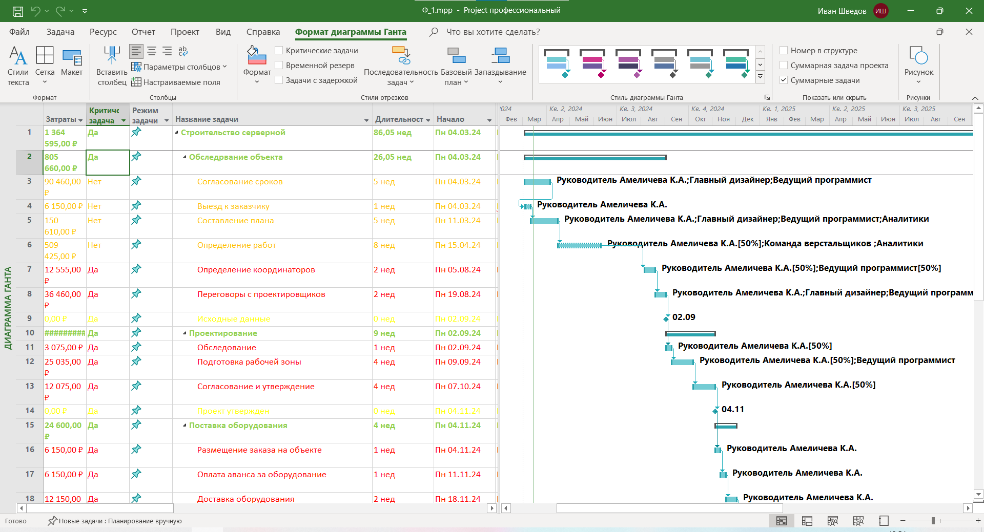

**Рис. 1.** Форматирование: задание 1

**Задание 2**. В первоначальном файле проекта выполнить сортировку задач таблицы по дате начала, а затем по дате окончания. Результат сохранить в файле Ф\_2.mpp.

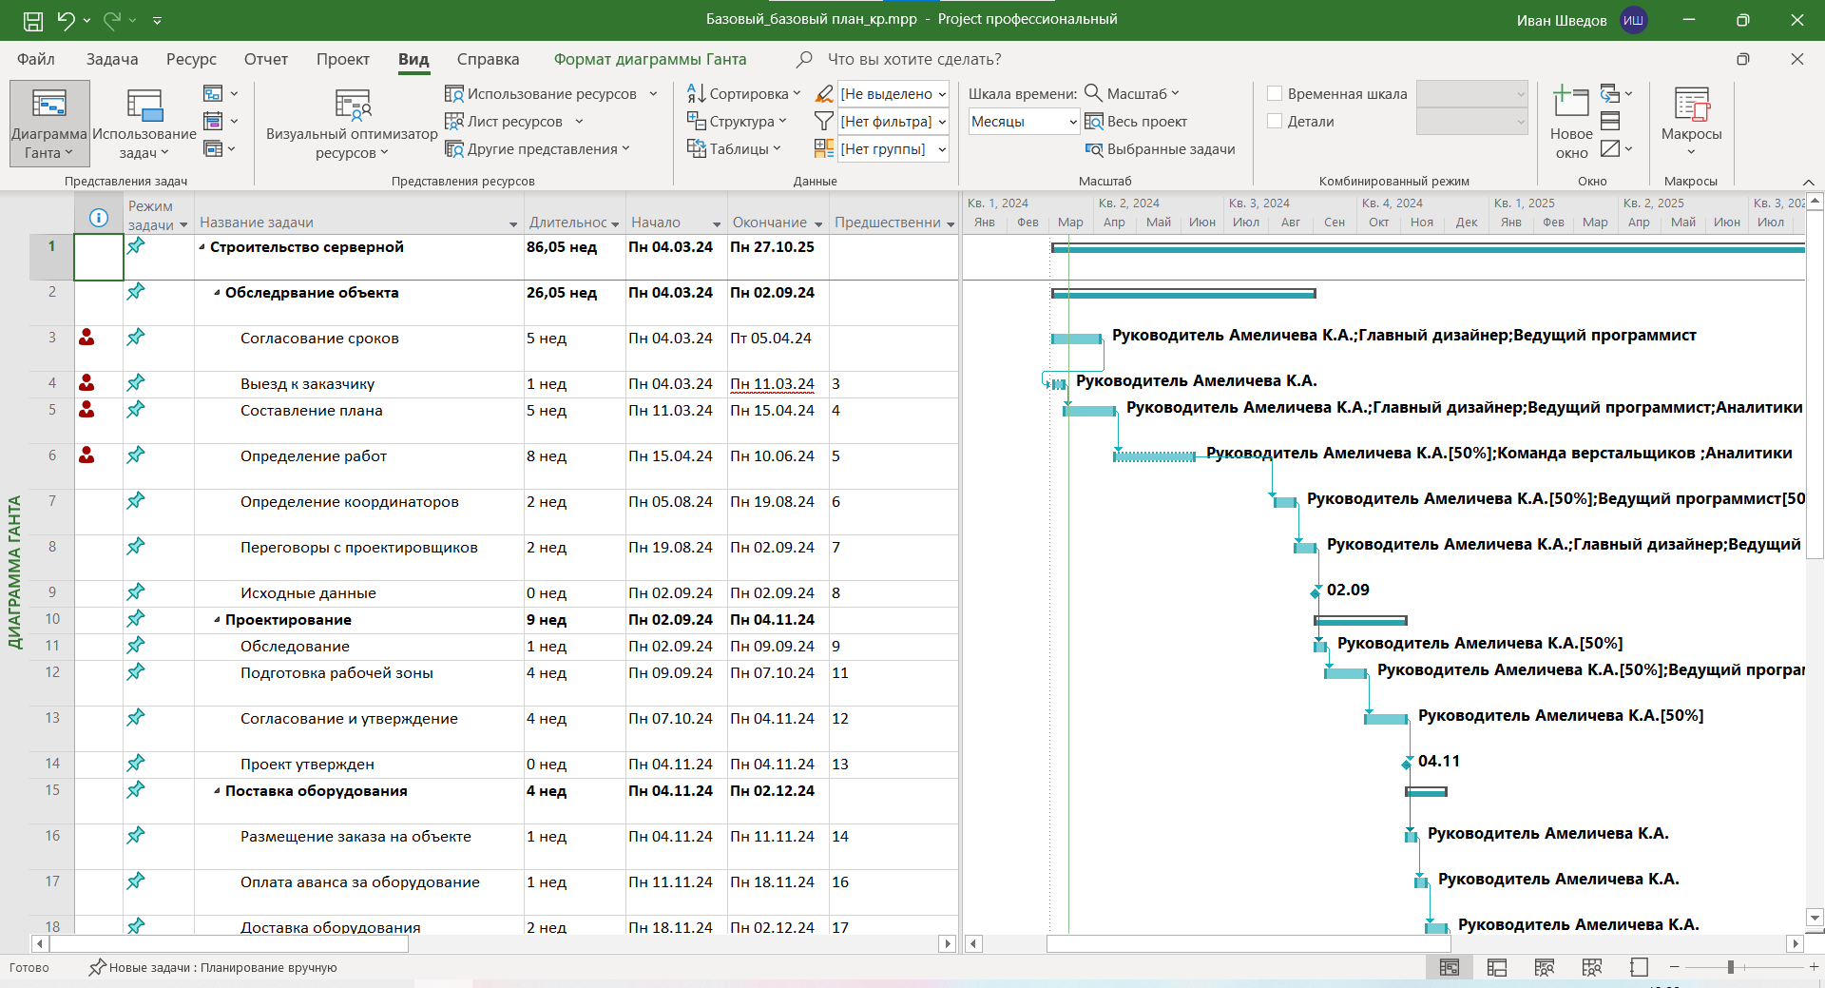

**Рис. 2.1.** Форматирование: задание 2

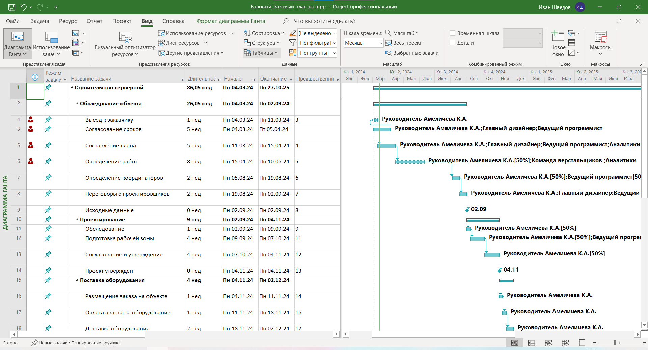

**Рис. 2.2.** Форматирование: задание 2

**Задание 3.** В первоначальном файле проекта выполнить многоуровневую сортировку таблицы сначала по возрастанию признака критической задачи, а затем по убыванию даты окончания. Результат сохранить в файле Ф\_3.mpp.

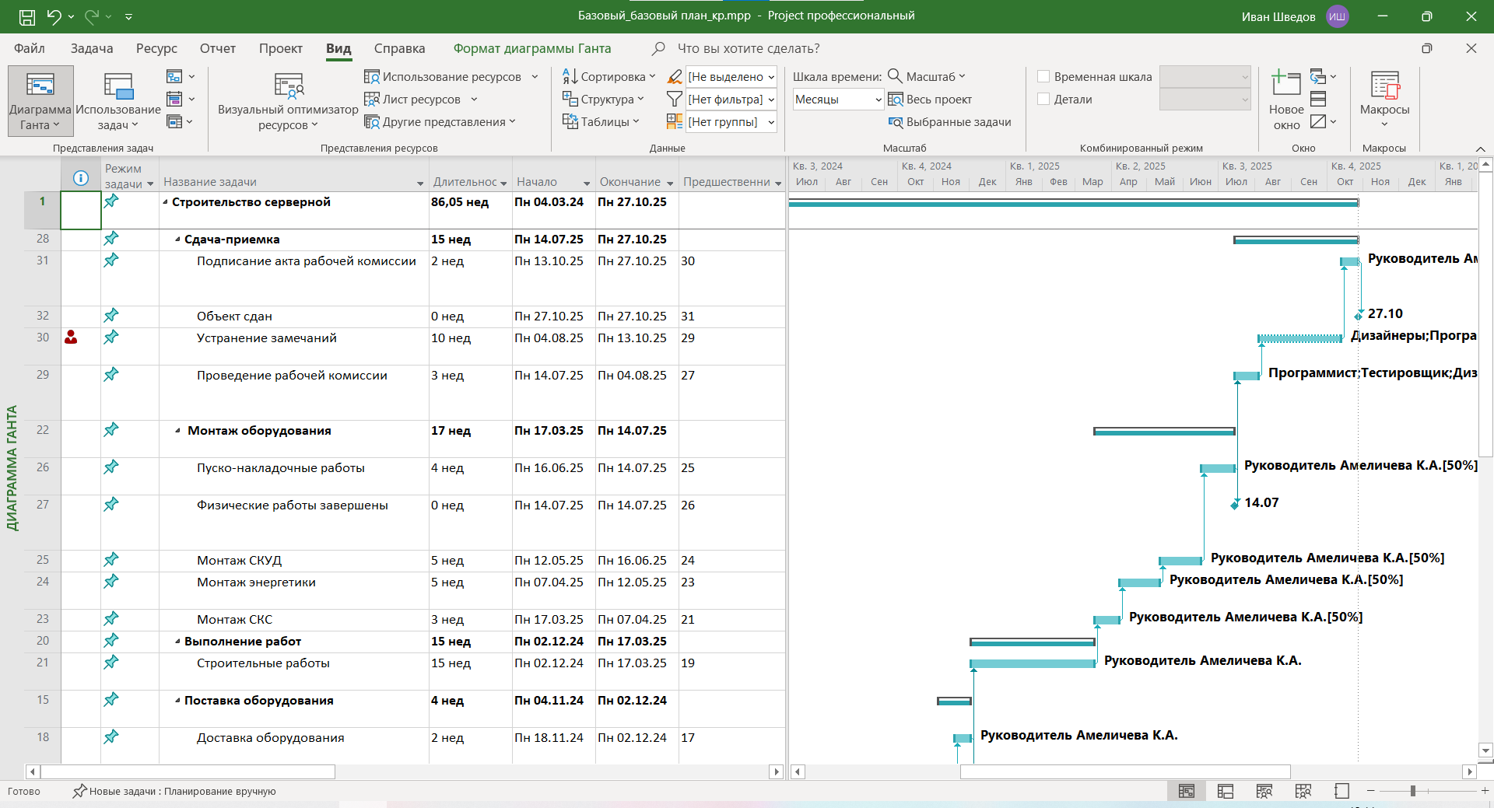

**Рис. 3.** Форматирование: задание 3

**Задание 4.** В первоначальном файле проекта используя структурный фильтр отобразить только задачи 1 уровня. Результат сохранить в файле Ф\_4.mpp.

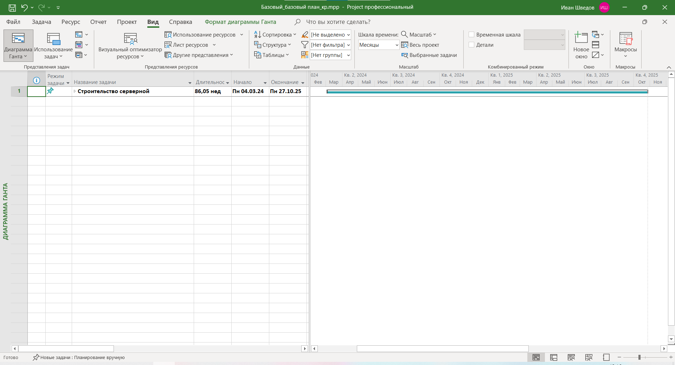

**Рис. 4.** Форматирование: задание 4

**Задание 5.** В первоначальном файле проекта используя автофильтр отобразить задачи, которые начинаются в следующем месяце (по отношению к дате начала проекта) и имеют длительность больше 15 дней. Результат сохранить в файле Ф\_5.mpp.

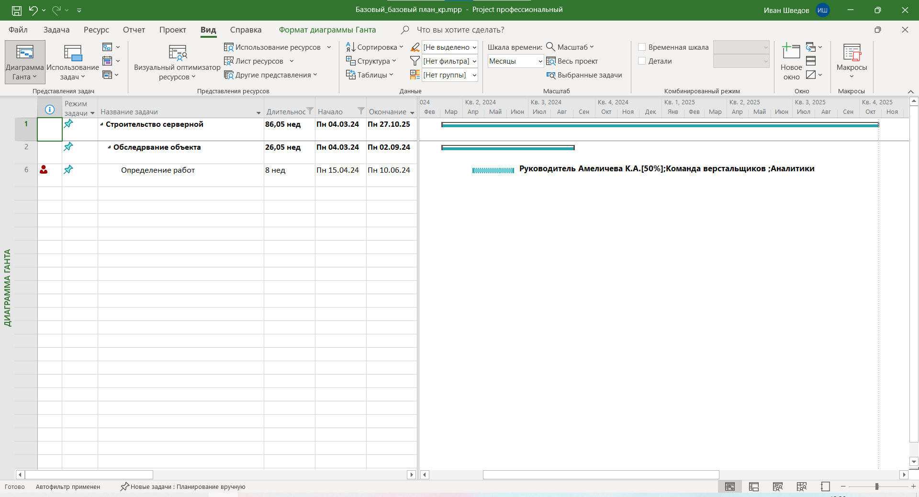

**Рис. 5.** Форматирование: задание 5

**Задание 6.** В первоначальном файле проекта используя предопределенный фильтр отобразить только суммарные задачи. Результат сохранить в файле Ф\_6.mpp.

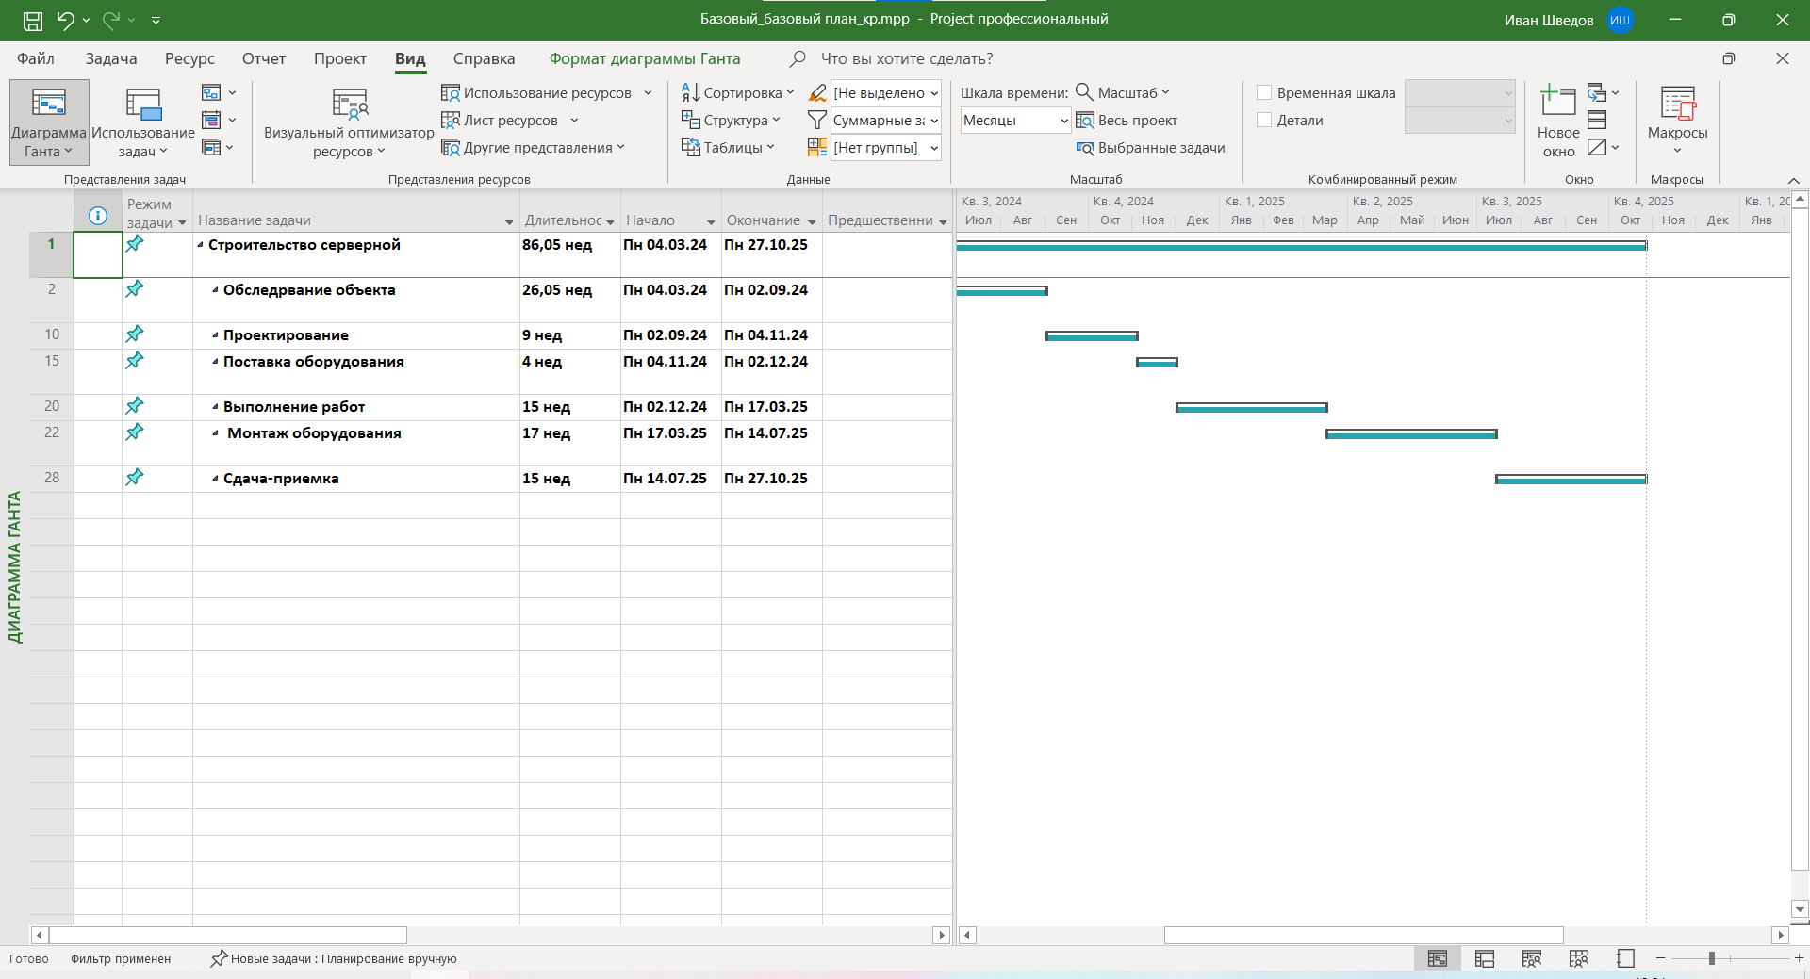

**Рис. 6.** Форматирование: задание 6

**Задание 7.** В первоначальном файле проекта создать фильтр, который отображает только критические задачи длительностью не более 14 дней. Поместить этот фильтр в меню системы. Применить этот фильтр. Результат сохранить в файле Ф\_7.mpp.

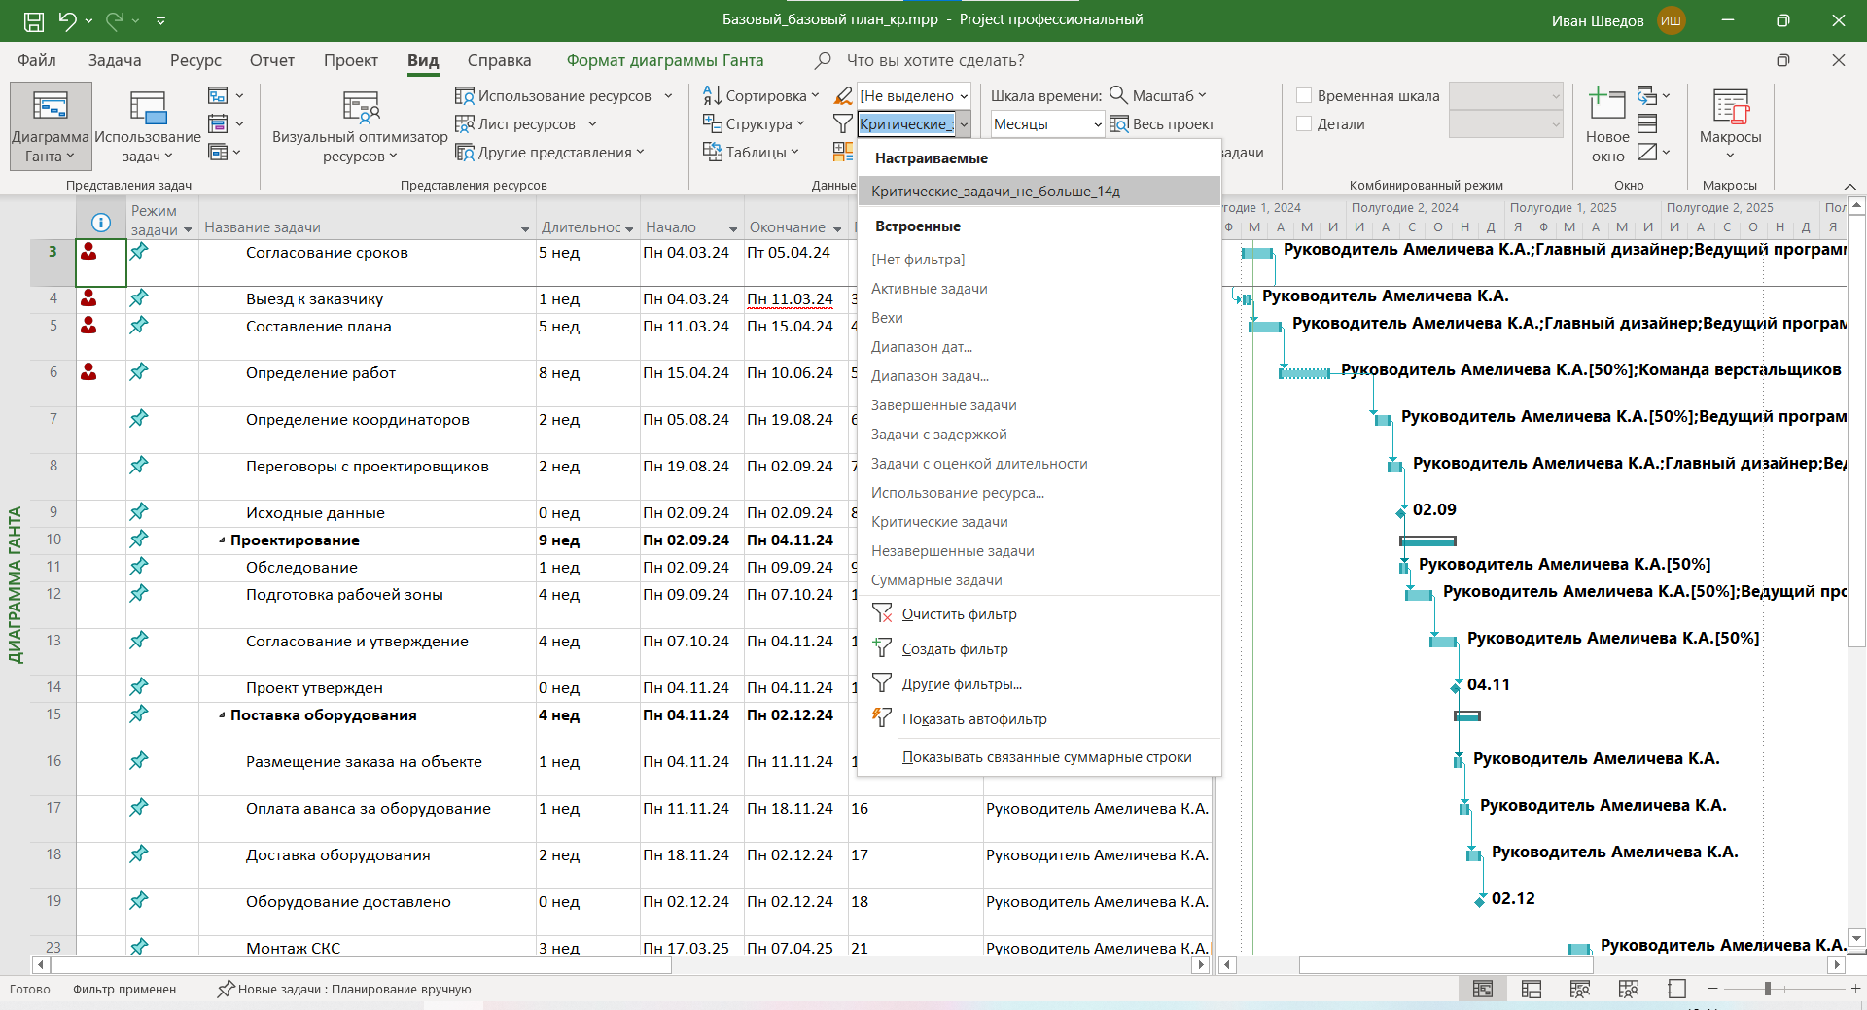

**Рис. 7.** Форматирование: задание 7

**Задание 8.** В первоначальном файле проекта при помощи предопределенной группировки сгруппировать отдельно вехи проекта и задачи, не являющиеся вехами. Результат сохранить в файле Ф\_8.mpp.

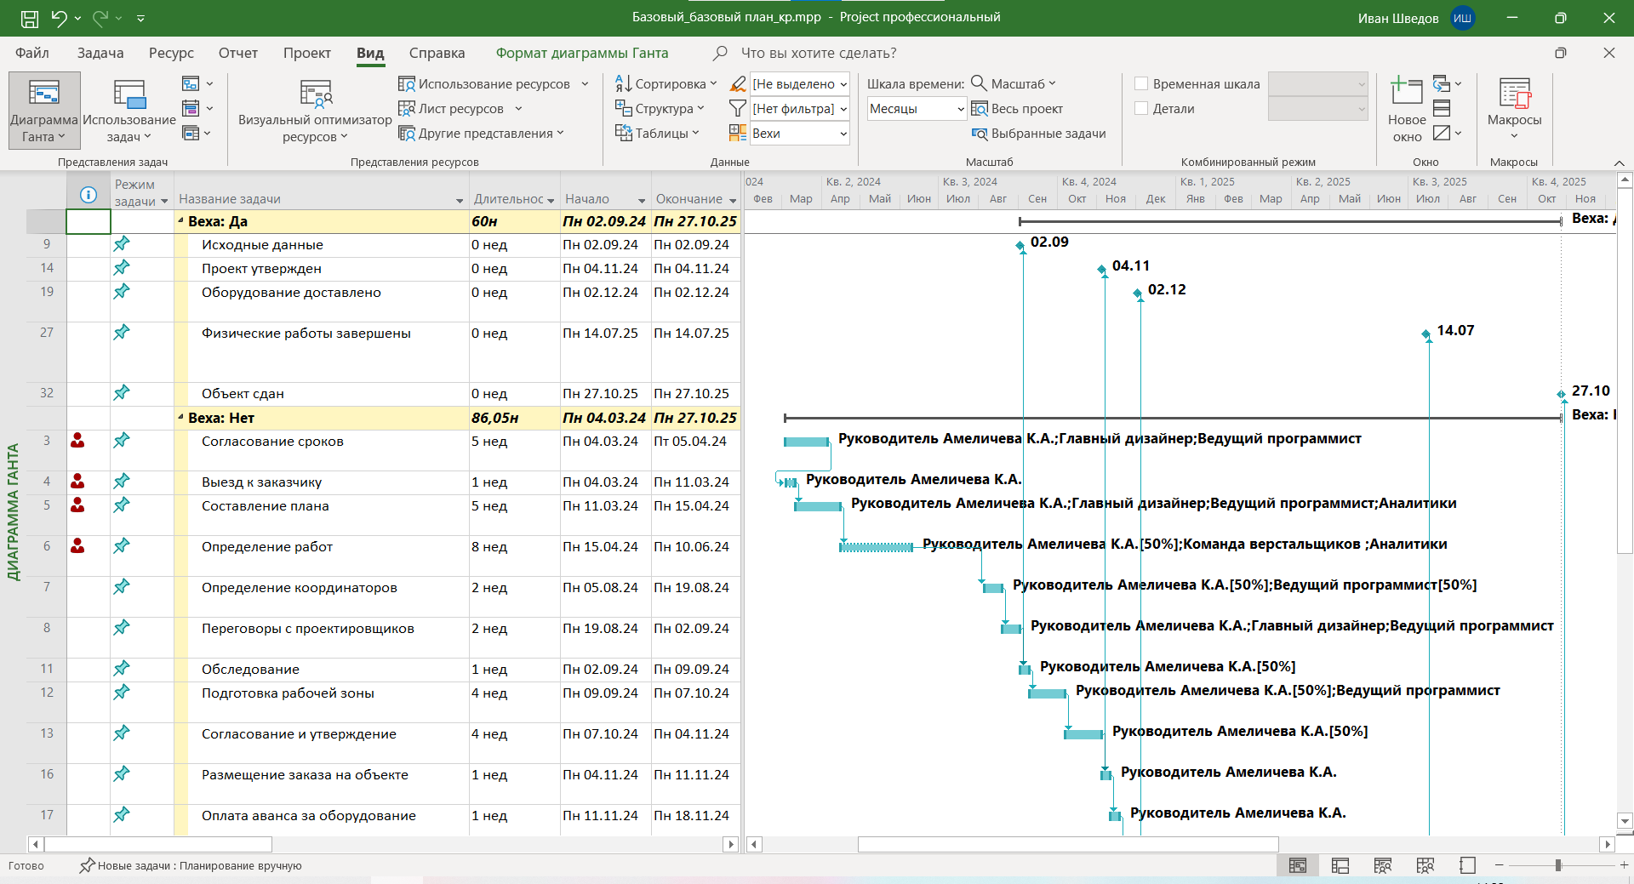

**Рис. 8.** Форматирование: задание 8

**Задание 9.** В первоначальном файле проекта создать определенную пользователем группировку и поместить ее в системное меню. На первом уровне задачи группируются на критические и некритические по убыванию параметра Критическая задача. На втором уровне задачи группируются по возрастанию длительности. Применить созданную группировку. Результат сохранить в файле Ф\_9.mpp.

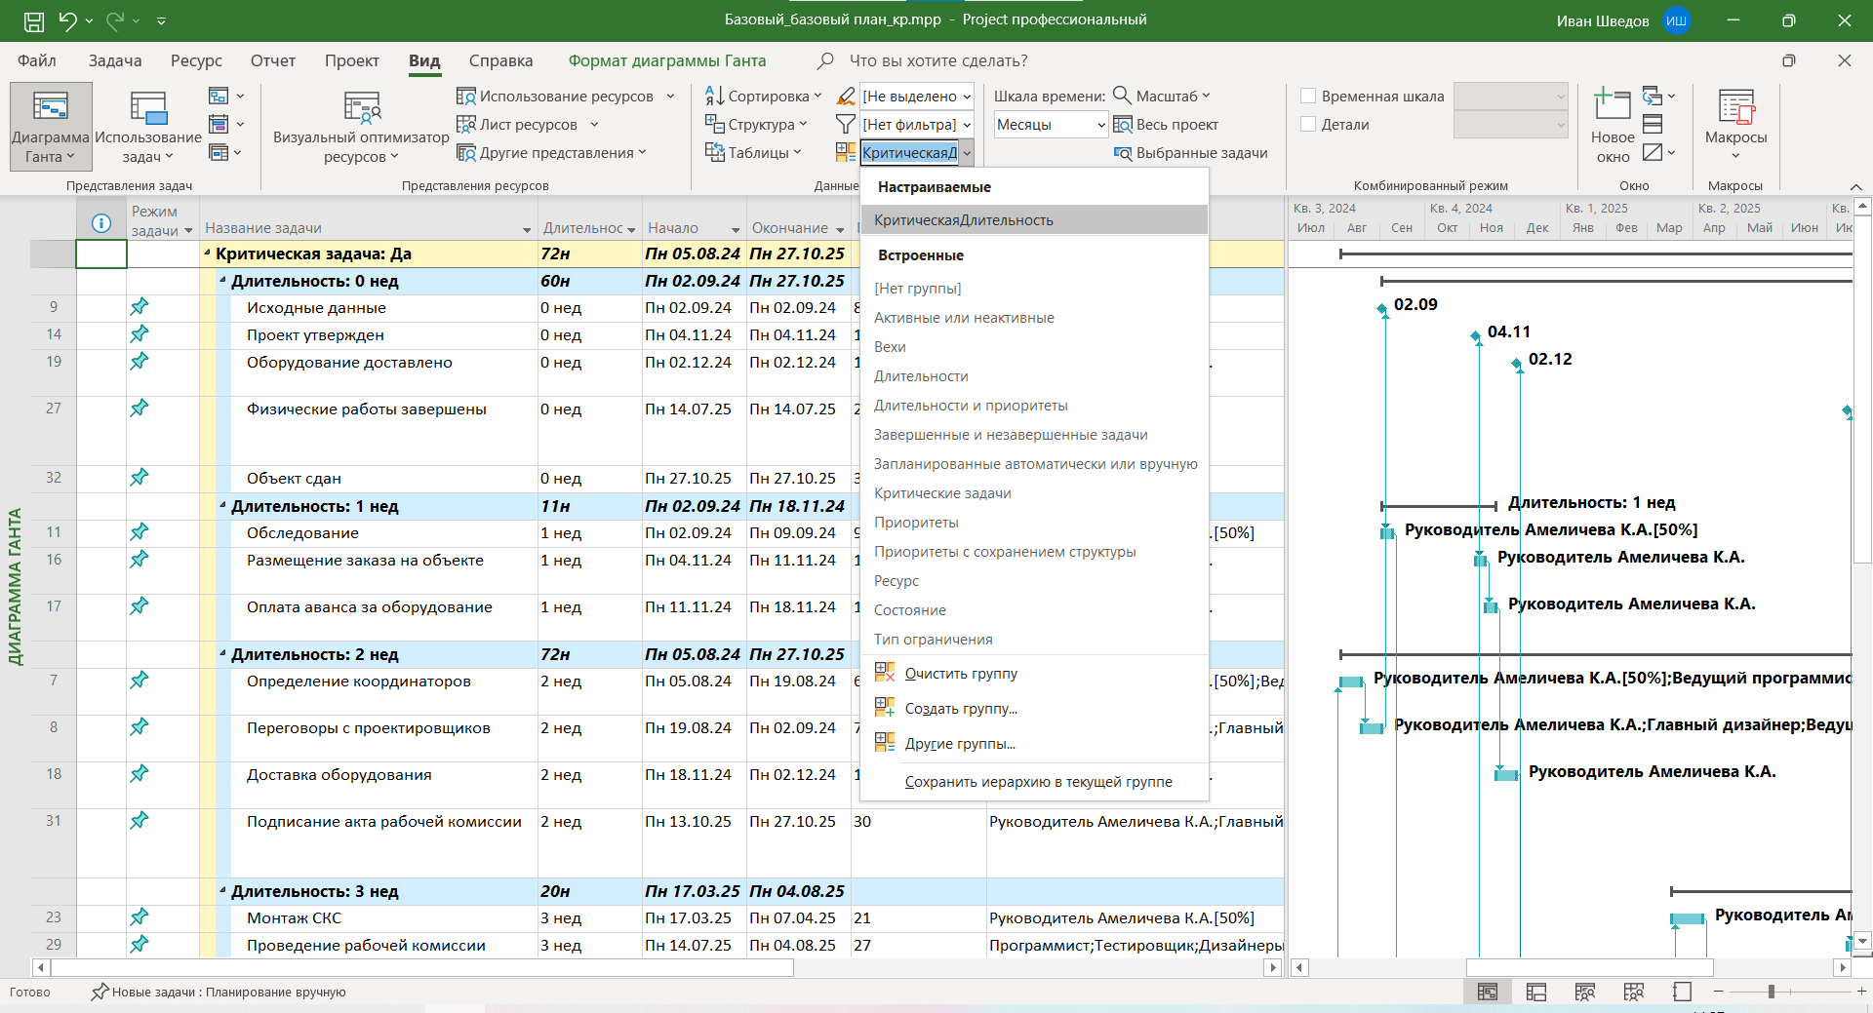

**Рис. 9.** Форматирование: задание 9

**Задание 10.** В первоначальном файле проекта создать временную группировку задач по интервалам длительности. Использовать недельный и месячный интервалы. Применить группировку. Результат сохранить в файле Ф\_10.mpp.

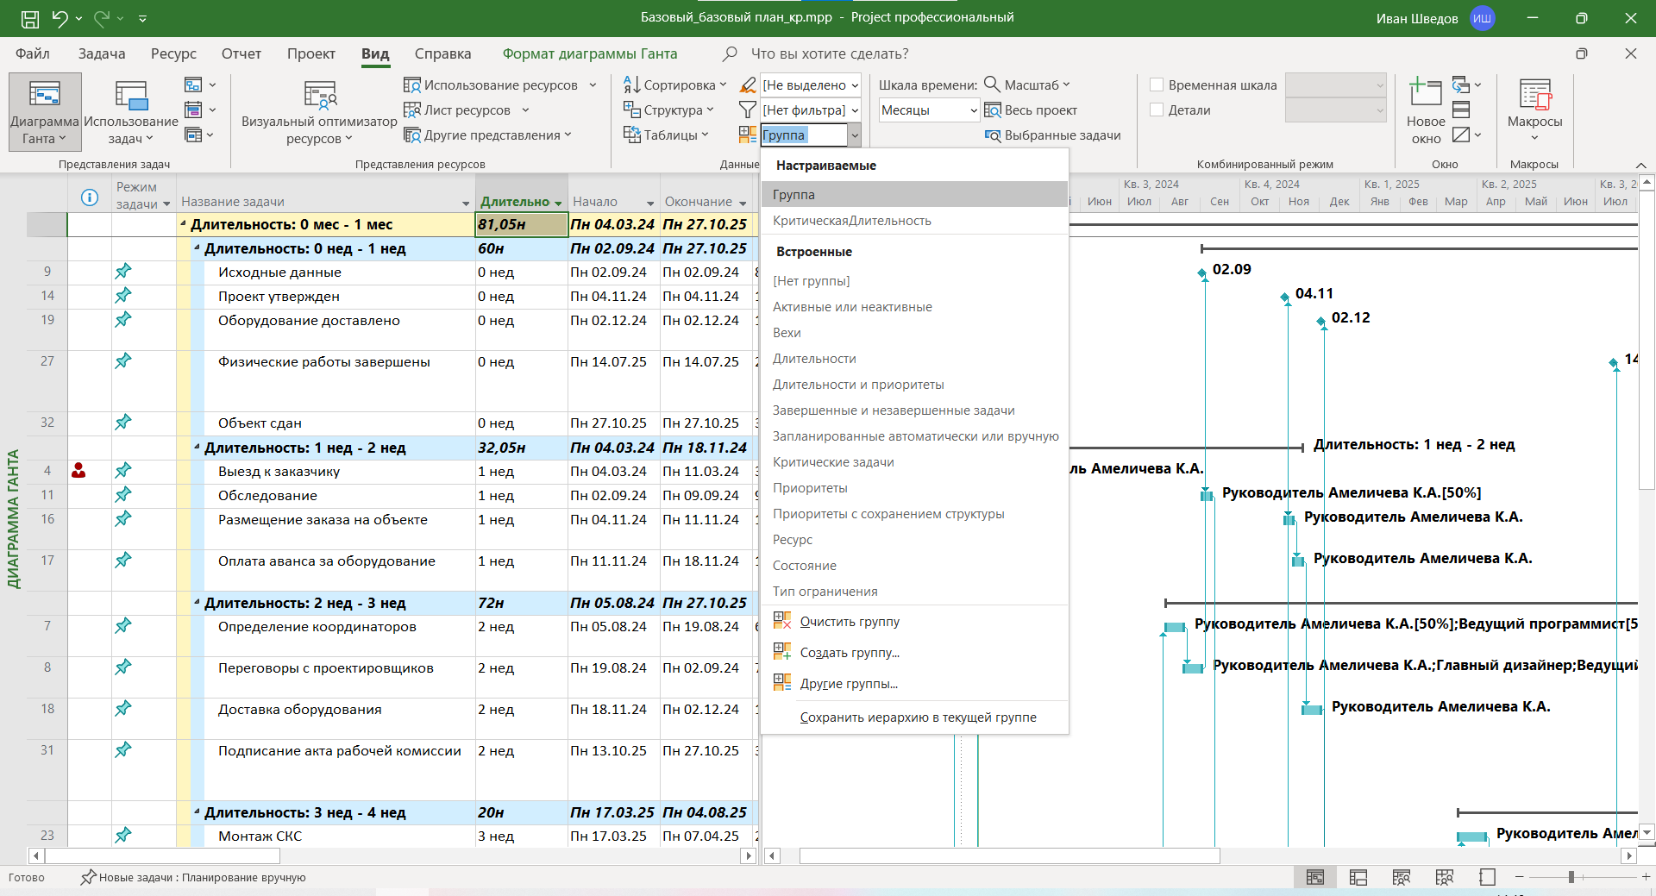

**Рис. 10.** Форматирование: задание 10

[**Пункт 2.**](#_bookmark1) **Анализ проекта:**

* Название Анализа. Определение анализируемого показателя
* Скриншот окна результата
* Выводы (цель проведения данного вида анализа, полученные результаты, оценка результата, методы корректировки результата)

1. **Анализ критического пути**

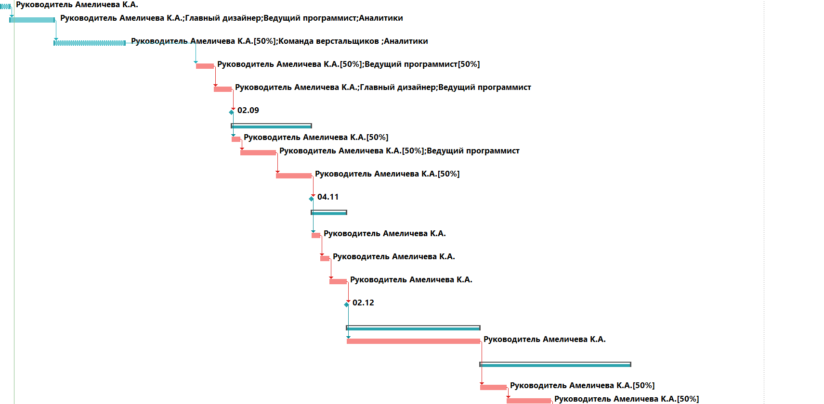

**Рис. 11.** Диаграмма Ганта с отображением критического пути

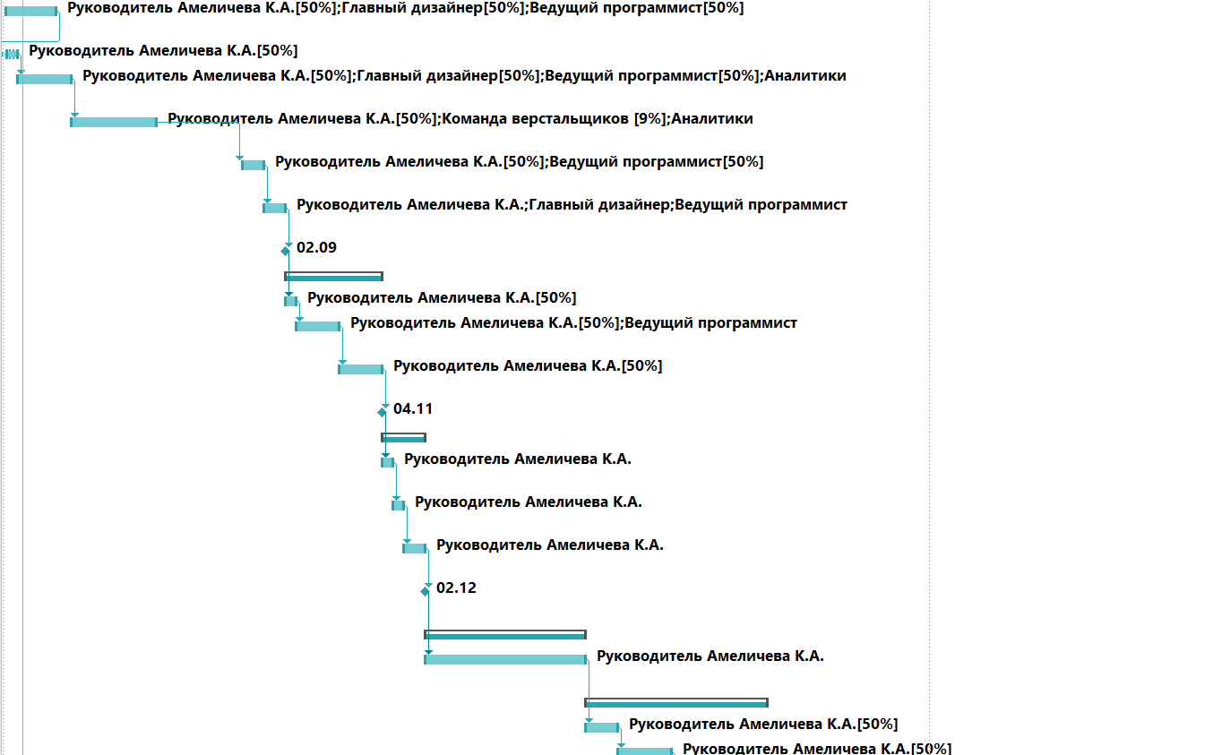

**Рис. 12.** Диаграмма Ганта после устранения выявленных недостатков

**Вывод:** в результате были обнаружены недостатки планирования, приводящие к критическим точкам, которые можно устранить путем изменения временных рамок задач.

1. **Анализ стоимости проекта**

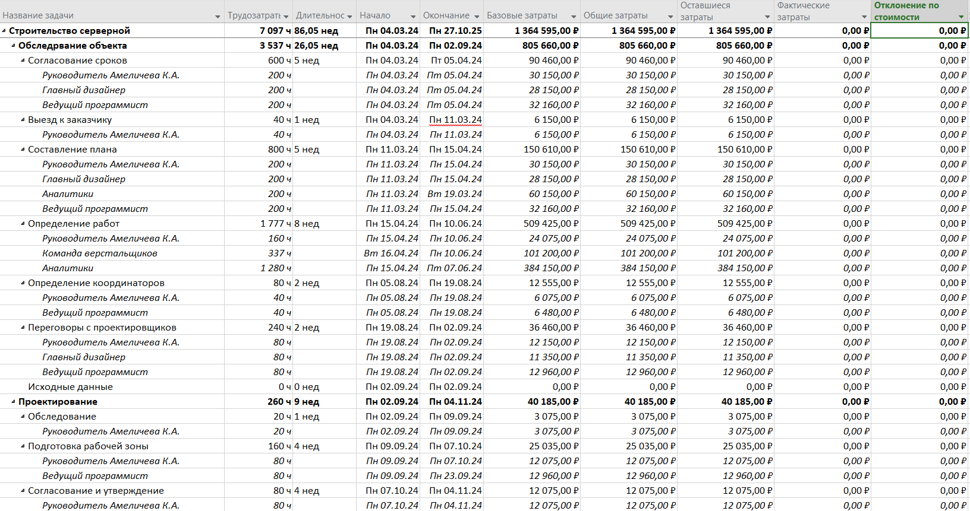**Рис. 13.** Таблица затрат

**Вывод:** была выявлена сумма затрат на ресурсы проекта без оптимизации – 1 364 595 рублей.

1. **Анализ стоимости ресурсов разного вида**

**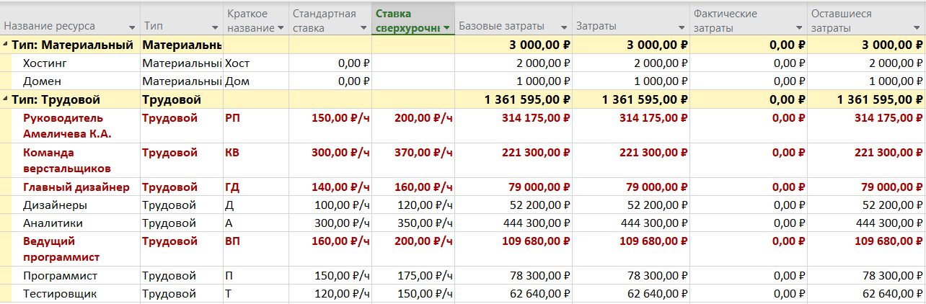**

**Рис. 14.** Трудовые затраты

**Вывод:** был проведен анализ стоимости различных ресурсов, в результате которого оказалось, что самыми дорогими ресурсами стали трудовые ресурсы: затраты на руководителя проекты и команду верстальщиков. Возможное решение – понизить зарплату или оптимизировать трудовые ресурсы сотрудников.

1. **Анализ сверхурочных затрат**

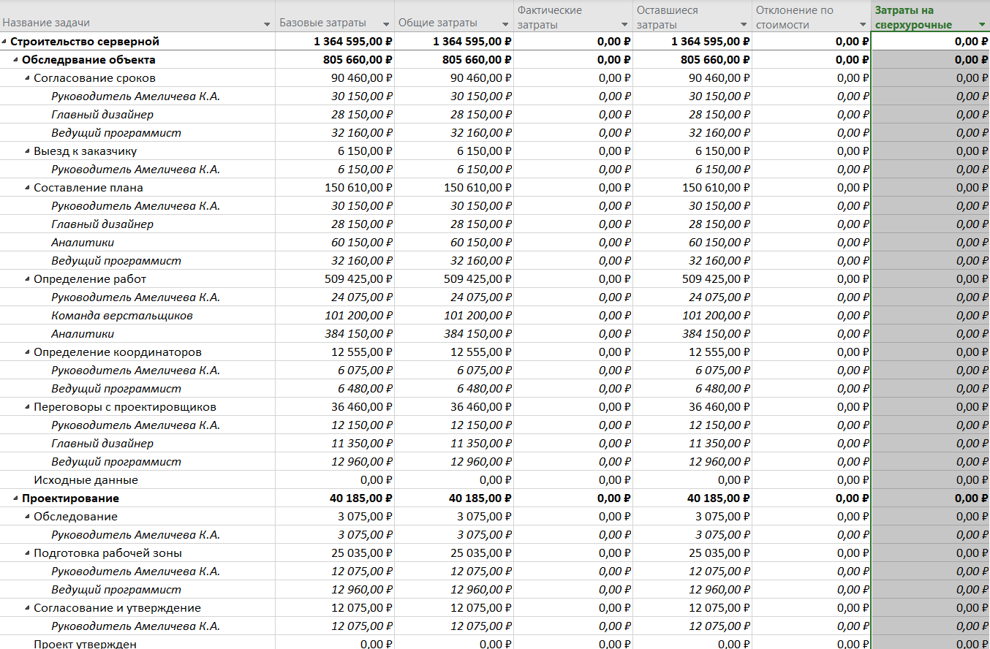

**Рис. 15.** Таблица затрат со сверхурочными

**Вывод:** был проведен анализ затрат и добавлен столбец «Затраты на сверхурочные», в котором отражены сверхурочные затраты по всем работам проекта. Сверхурочные затраты отсутствуют.

1. **Анализ рисков задач со слишком короткой длительностью**

**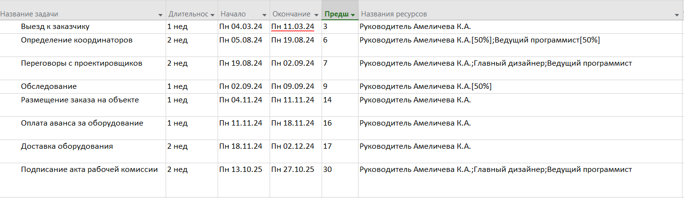**

**Рис. 16.** Фильтрация слишком коротких задач

**Вывод:** была проведена фильтрация списка коротких задач с продолжительностью не более двух недель. Данные задачи могут привести к увеличению общего времени проекта и смещению следующих задач, а также дополнительным ресурсным издержкам.

1. **Анализ рисков слишком длинных задач с большим количеством ресурсов**

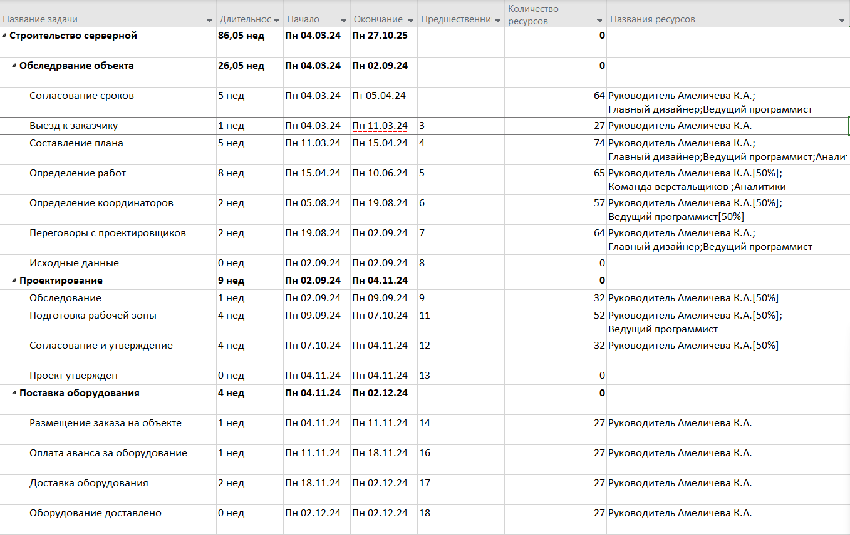

**Рис. 17.** Количество ресурсов

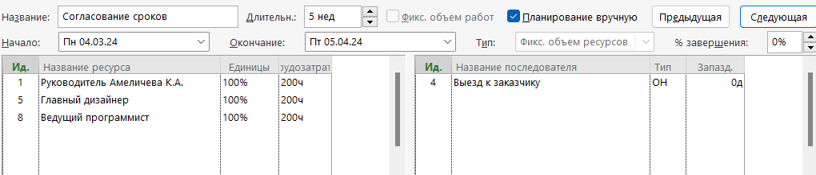

**Рис. 18.** Таблица ресурсов и последователей

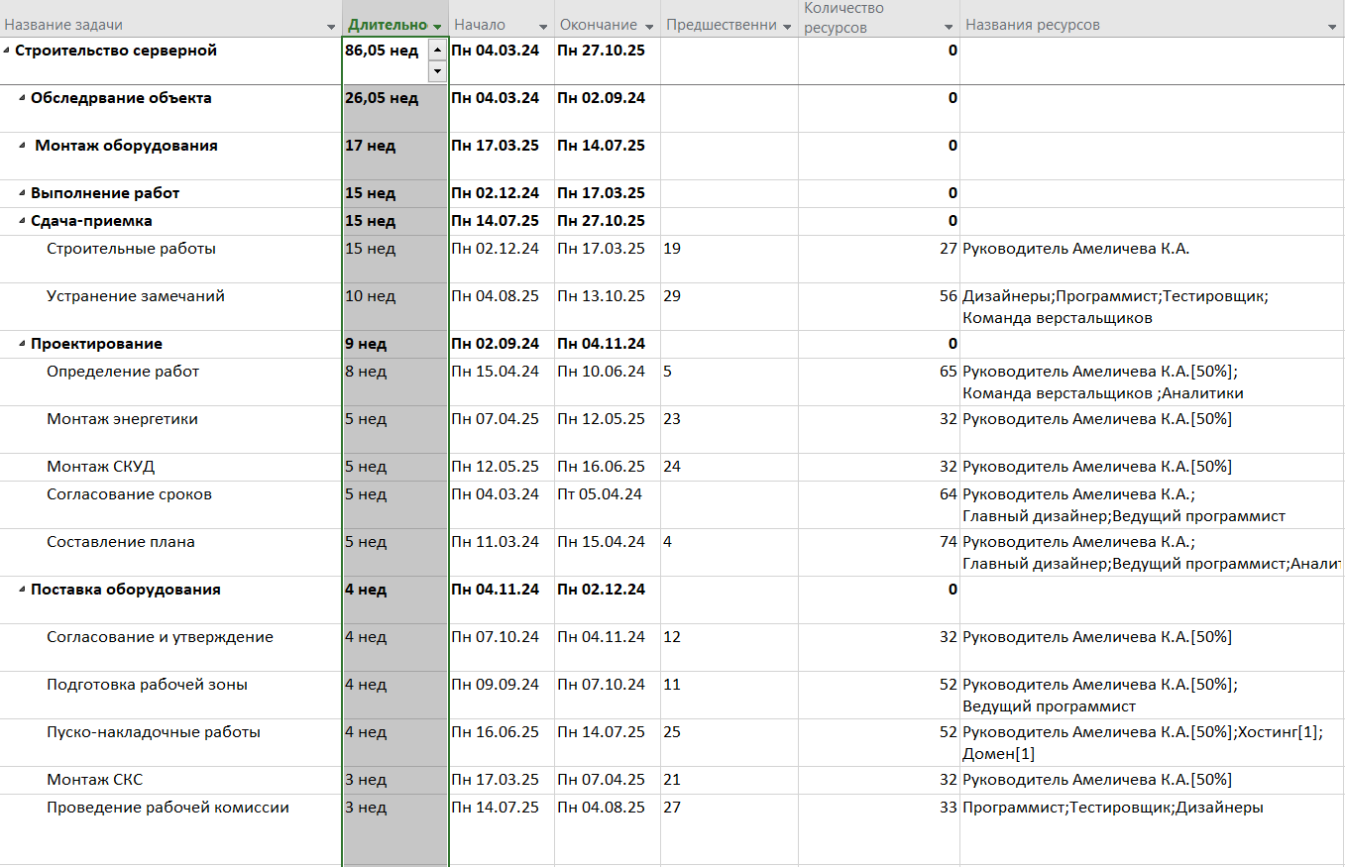

**Рис. 19.** Сортировка по длительности (по убыванию), а затем по количеству ресурсов

**Вывод:** был проведен анализ рисков слишком длинных задач, наиболее рискованными из них оказались задачи монтажа оборудования, составления плана и выполнения работ.

1. **Анализ рисков задач с календарными ограничениями**

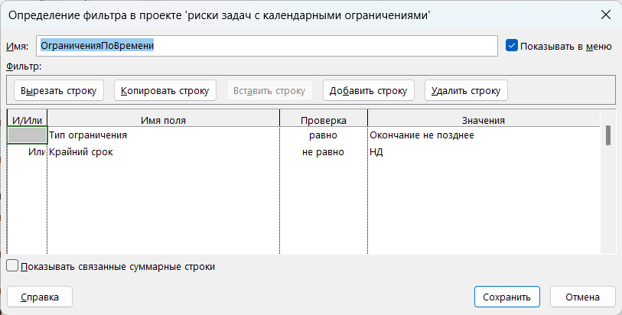

**Рис. 20.** Создание фильтра задач с ограничениями по времени

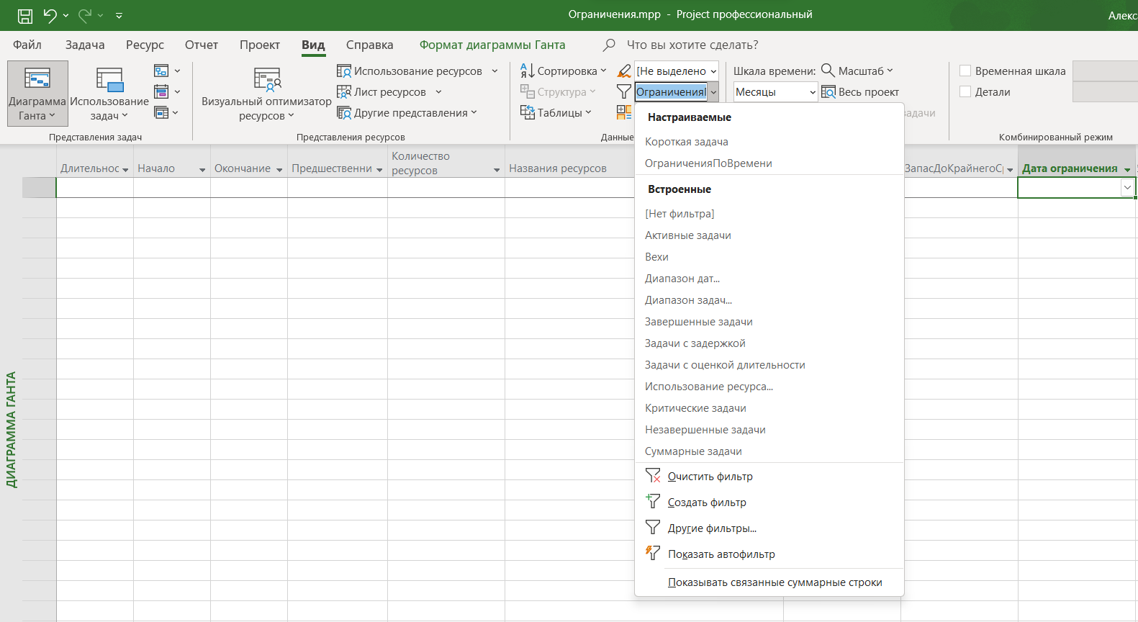

**Рис. 21.** Список задач с демонстрацией необходимых для анализа столбцов

1. **Анализ рисков привлечения к работам неопытных сотрудников**

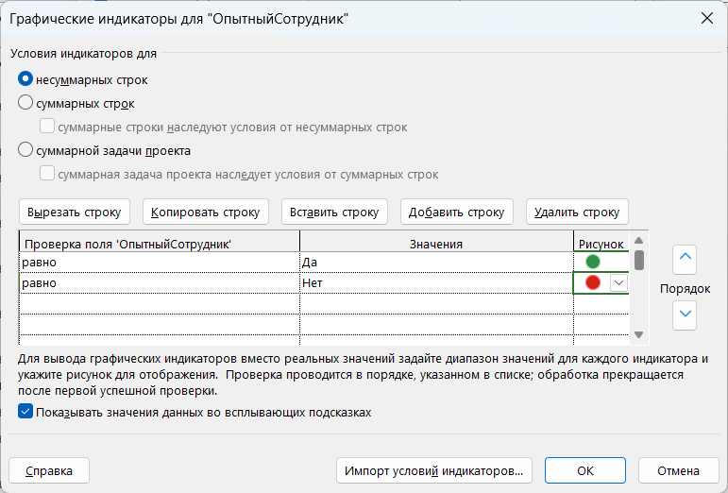

**Рис. 22.** Создание поля с индикатором опытности работника

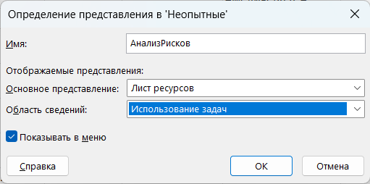

**Рис. 23.** Создание комбинированного представления

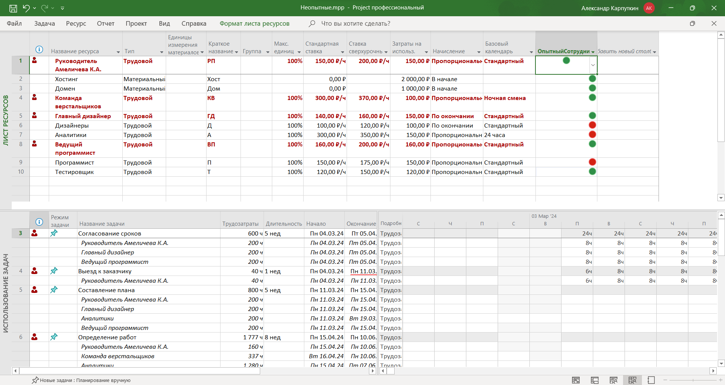

**Рис. 24.** Демонстрация полученного представления «Анализ рисков»

**Вывод:** привлечение неопытных сотрудников к большому количеству задач приводит к риску несвоевременного выполнения задач.

1. **Анализ рисков использования трудовых ресурсов с большим объемом трудозатрат**

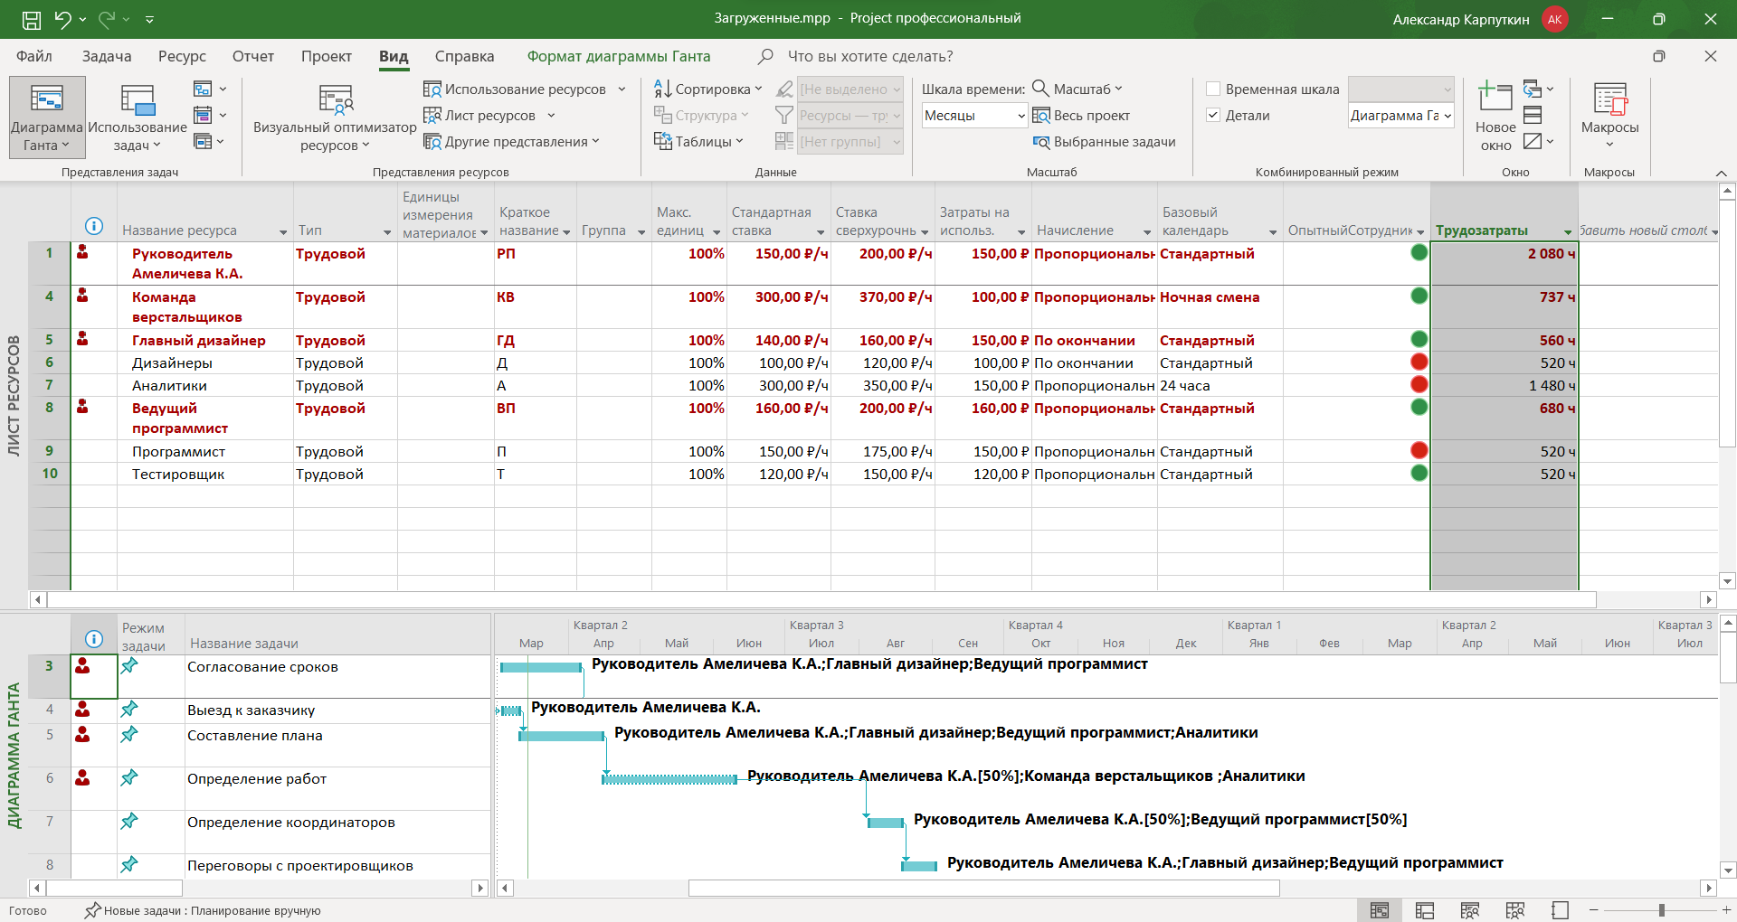

**Рис. 25.** Демонстрация представления «Анализ рисков» со столбцом трудозатрат, а также диаграммы Ганта

**Вывод:** был проведен анализ рисков использования трудовых ресурсов с большим объемом трудозатрат, наибольшие трудозатраты имеет Руководитель (2080 часов). Данные трудозатраты нужно распределить более равномерно.

1. **Ресурсы со сверхурочной работой**

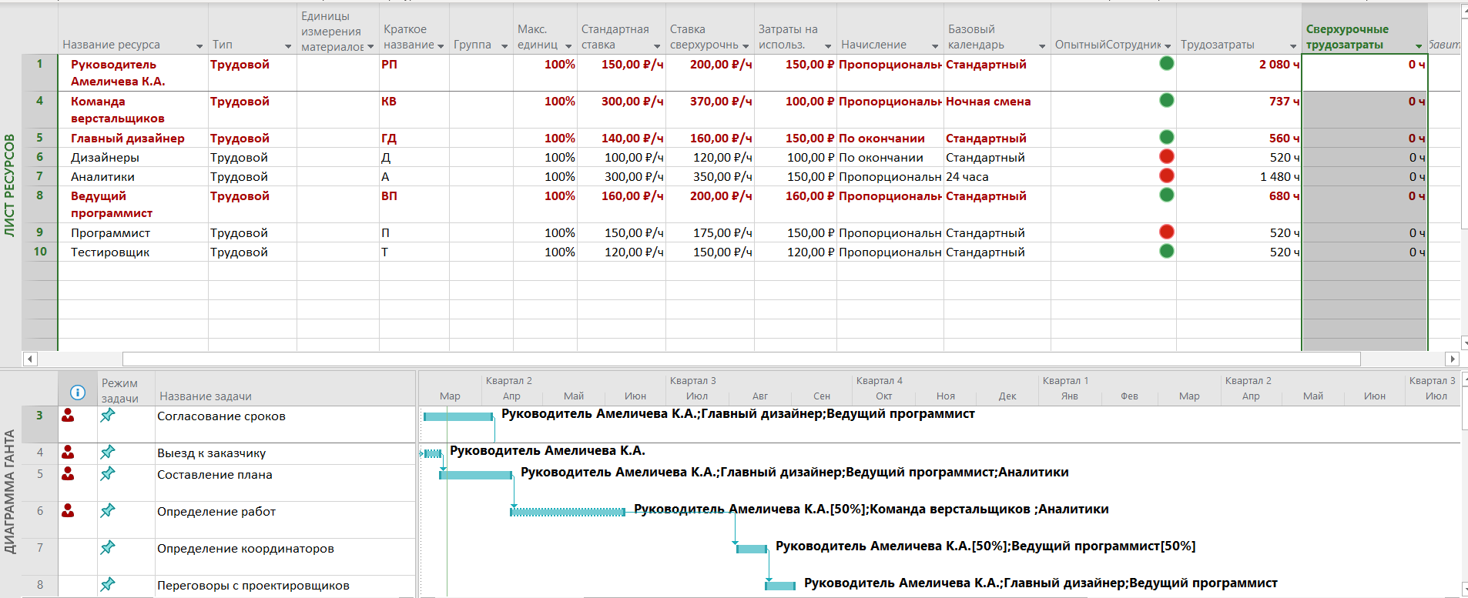

**Рис. 26.** Демонстрация представления «Анализ рисков» со столбцом сверхурочных трудозатрат

**Вывод:** сверхурочные трудозатраты отсутствуют.